Тема «В гостях у сказки»

Ознакомление с окружающим миром.
Цель: закреплять знания детей о русских народных сказках; формировать умение узнавать и называть их по отдельным предметам и иллюстрациям.

Сказка – незаменимый инструмент формирования личности ребенка. То, что ребенок видит и слышит, является первыми опорными точками для его будущего творчества. Он накапливает материал, из которого впоследствии будет строиться его фантазия. Поэтому сказки способствуют развитию в ребенке творческого мышления и воображения.

Через сказку происходит:
• интеллектуальное развитие детей дошкольного возраста, овладение конструктивными способами и средствами взаимодействия с окружающими.
• развивается познавательный интерес;
• расширяется представление детей о целостной картине мира посредством введения их в литературную культуру;
• развивается свободное общение с взрослыми и детьми (сказки не только способны расширить словарный запас ребенка, но также помогают научиться правильно строить диалог с собеседником, а также помогают развивать логическую связную речь. Очень важно делать речь малыша красивой, образной, эмоциональной - и в этом также может помочь сказка. Помимо всего прочего, во время прочтения сказки у малыша формируется и закрепляется умение задавать вопросы);
• формируется интерес к книгам и потребность в чтении;
• воспитывается умение слушать.

- Отгадайте загадки.
Цель: активизация умственной деятельности, формирование предпосылок логического мышления.
Я от бабушки ушёл,
Я от дедушки ушёл,
Отгадайте без подсказки,
Из какой ушёл, я сказки? (Колобок)

Дом растаял ледяной –
Попросилась в лубяной.
Приютил ее зайчишка,
Сам остался без домишка.
Зайцу петушок помог.
Лису выгнать за порог. (Заюшкина избушка)

Ждали маму с молоком,
А пустили волка в дом.
Кто же были эти
Маленькие дети? (семеро козлят)

Всех важней она в загадке,
Хоть и в погребе жила:
Репку вытащить из грядки
Деду с бабкой помогла. (Мышка)

Сидит в корзине девочка у Мишки за спиной
Он сам того не ведая несёт её домой.
Хотел присесть он на пенёк и скушать вкусный пирожок,
Но Маша в коробе сидит и тихо — тихо говорит:
«Не садись ты на пенёк, и не кушай пирожок.
Неси бабушке, неси дедушке» (Маша и медведь)

- Игра «Найди отличия».
Цель: развитие внимания.
Ход игры: найди пять отличий.

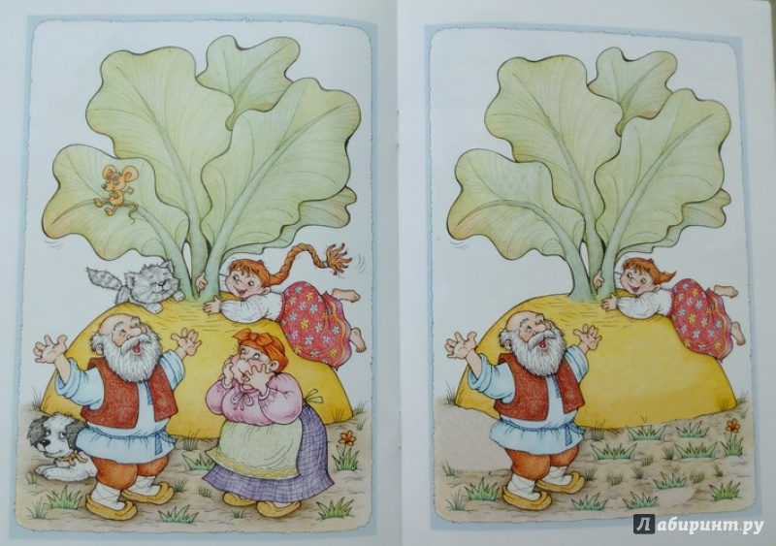

- Пальчиковая гимнастика «Колобок».
Цель: развитие мелкой моторики.

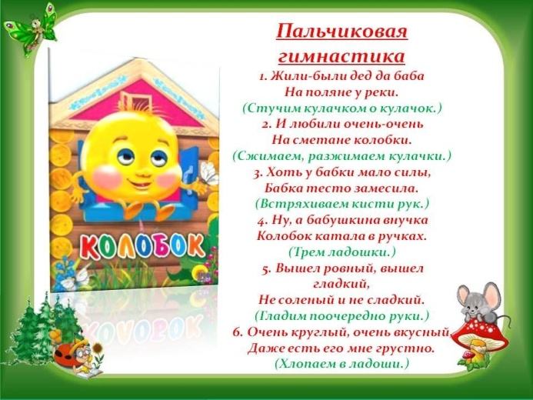

- Игра «Нарисуем колобков».
Цель: развитие межполушарного взаимодействия у детей.
Ход игры: на листе А4 в горизонтальном положении или на развороте в тетради рисуем круги одновременно левой и правой рукой. Как получится:)
Подрисовываем глазки, носик и ротик – получился колобок!

- Игра «Кто лишний?»
Цель: развитие мышления, зрительного внимания.
Ход игры: найди лишнего персонажа в сказке.

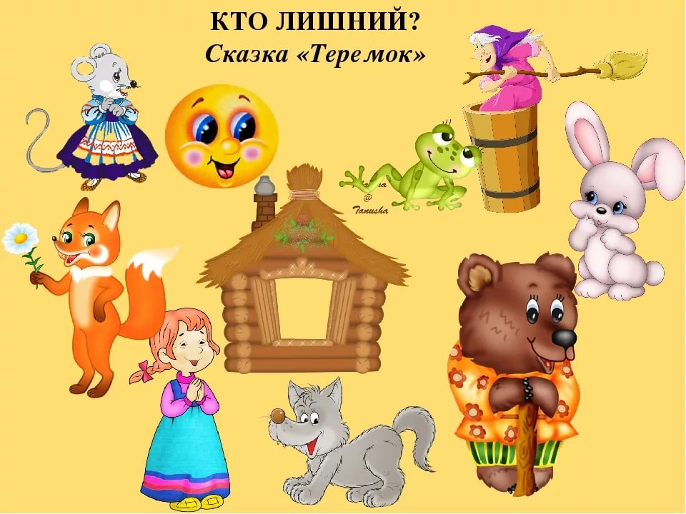
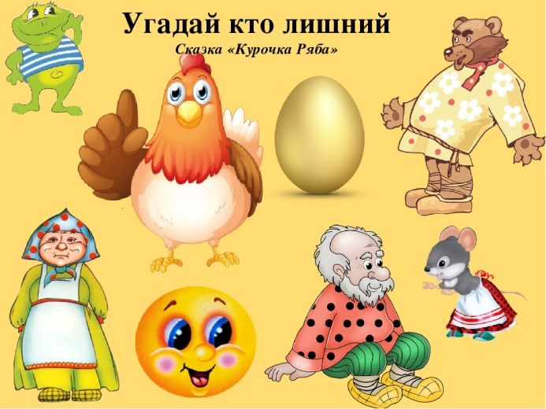

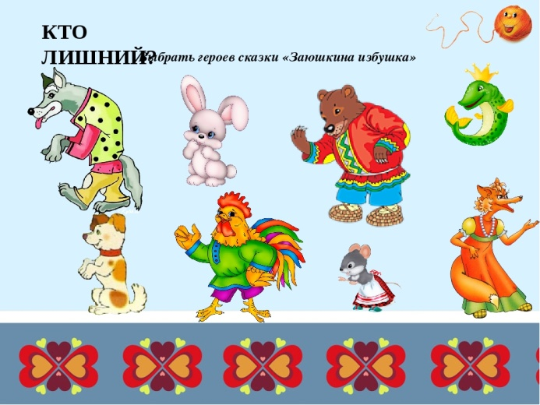
- Игра «Вставь заплатку».
Цель: развитие внимания, зрительного восприятия.
Ход игры: вставь подходящую заплатку на картинку.

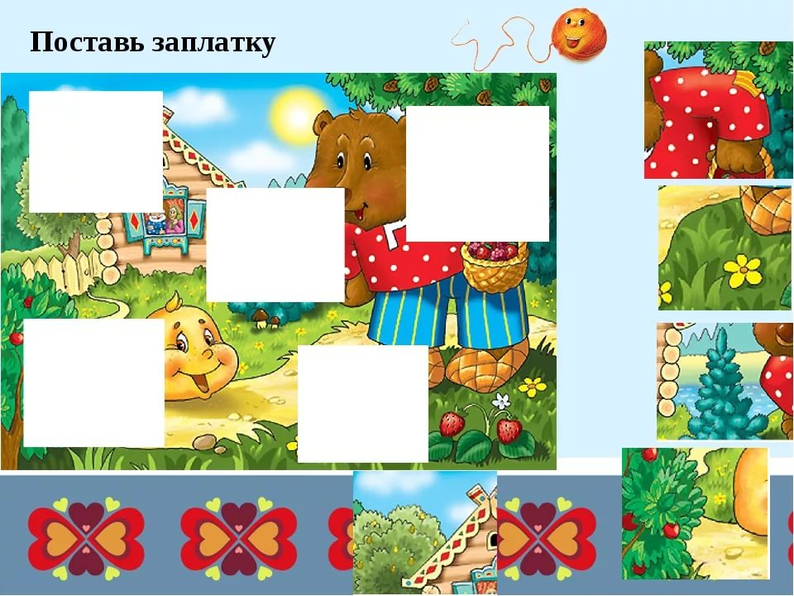

Какая игра тебе понравилась больше других?

